**ROUŠKA – kapsa**

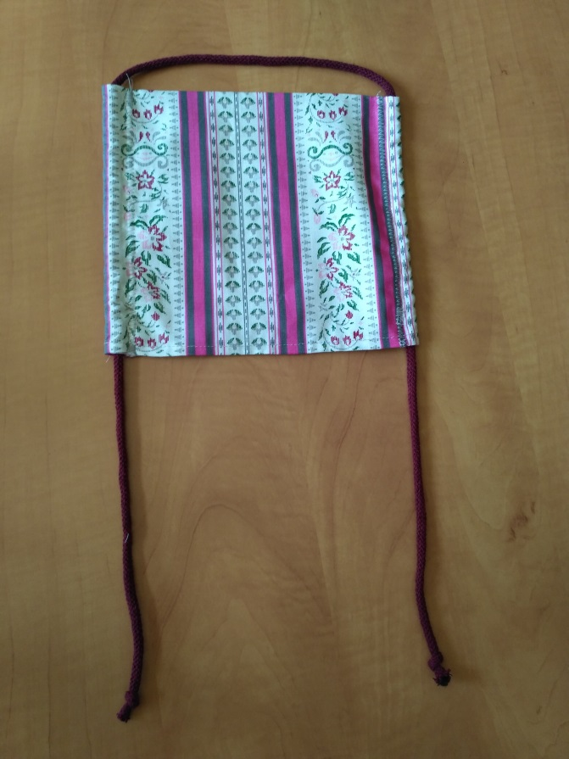

Látka 40 x 24 cm

Šňůrka minimálně 100 cm

